

**QUALIDADE DE SOFTWARE**

Quintiliano Paquini Nery

Análise de Qualidade

Cachoeiro de Itapemirim - ES

2021

# RESUMO

Neste projeto de análise de qualidade, será realizada uma análise completa da prestação de serviço de Marketing Digital, feita pela empresa Tec Castelo Marketing Digital.

# SUMÁRIO

1. RESUMO 2

2. SUMÁRIO 3

3. INTRODUÇÃO 4

4. O PROJETO 5

4.1 Detalhes do produto ou serviço 5

4.2 Tabela de Análise 5

4.3 Relatório 6

4.4 Evidências 7

4.5 Onde encontrar 8

5. CONCLUSÃO 8

6. REFERÊNCIAS BIBLIOGRÁFICAS 8

# INTRODUÇÃO

Neste documento será apresentada uma análise de qualidade completa do site Tec Castelo Marketing Digital, analisando de uma forma geral a prestação de serviço, usabilidade e acessibilidade no site, descrição do serviço prestado, e até mesmo se o site está responsivo para utilização e navegação em dispositivos moveis. Tentaremos ir mais além, entrando em contato pelos canais de comunicação para analisar o tempo de resposta por parte da empresa e verificar se as informações estão atualizadas nas redes sociais.

# O PROJETO

Neste documento irei analisar a prestação de serviço de Marketing Digital da empresa da minha esposa. Decidi realizar essa análise como uma auditoria, pois ajudo ela nos processos financeiros e de contato com os clientes, porém nunca realizamos uma análise profunda com uma atenção na experiência do usuário. Contudo irei relatar com a visão de um usuário, para contudo conseguir abstrair da melhor forma os resultados e até mesmo possíveis melhoras no processo.

A empresa analisada Tec Castelo, em um primeiro momento, quando pesquisamos no Google “Empresa de Marketing Digital na cidade de Cachoeiro de Itapemirim”, esta se encontra entre as primeiras empresas da lista que presta serviço no mesmo ramo. Já de início é possível observar que a empresa possui dados e informações acessíveis para que o cliente local consiga encontra-la em uma pesquisa na internet, tendo telefone de contato, endereço e um site. Vamos detalhar todos os fatores, formas de contato possíveis com a empresa e detalhamento dos serviços, observando todos os pontos disponibilizados para melhor experiência do usuário.

## Detalhes do produto ou serviço

|  |  |
| --- | --- |
| **Nome do produto ou serviço:** | Marketing digital voltada para Redes Sociais |
| **Fabricante:** | Tec Castelo |
| **Tempo de uso:** | 4 Anos de uso |
| **Outros detalhes relevantes sobre o produto:** | - Gestão de Fanpages/ Perfis comerciais de marcas;  - Atendimento nas Redes Sociais;  - Criação de anúncios no Facebook  - Criação do perfil da empresa nas Redes sociais  - Criação de layouts para posts |

## Tabela de Análise

|  |  |  |
| --- | --- | --- |
| **Característica** | **Sua percepção**  - Empresa facilmente localizada através de uma pesquisa regional, porém quando se pesquisa de forma mais global, não aparece nas pesquisas, devido a nenhuma avaliação no Google.  - Empresa com informações de contato logo de início na pesquisa do Google e direcionamento para site, IMAGEM 01; | - IMAGEM 01: Mostra a empresa Tec Castelo no resultado de uma pesquisa. |
| **Usabilidade:** | - Site de acesso rápido, teccastelo.com.br  - Site responsivo, IMAGEM 02;  - Site com canal de comunicação via Whatsapp e via central de contato por e-mail, IMAGEM 03.  - Menu de acessibilidade ao usuário possibilitando modificar a cor do fundo do site, modificar o tamanho da escrita e a altura da linha, consequentemente, facilitando o usuário que tenha alguma dificuldade de visão, IMAGEM 04.  - Site bem estruturado possibilitando o narrador do Windows identificar todos os elementos;  - Site com o google Tag Maneger instalado, para mapear as rota do usuário;  - Portifólio de trabalhos realizados, possibilitando o usuário entender melhor a qualidade das criações, IMAGEM 05.  - Razão social e CNPJ no rodapé para consulta da veridicidade da empresa.  - Políticas de cookies bem definida logo no primeiro acesso ao site, imagem 02.  - A periodicidade de utilização do site é semanalmente, pois como trabalho em outra empresa como QA e por fora trabalho para a Tec Castelo como Vendedor, sempre estou usando e consumindo o conteúdo do site para mostrar aos nossos possíveis clientes. | - IMAGEM 02: print de página inicial do site, podendo ser acessado normalmente via telefone ou pelo computador;  - IMAGEM 03: Canais de atendimento no site;  - IMAGEM 04: Ferramenta de acessibilidade;  - IMAGEM 05: mostra alguns portifólios criados para que o usuário entenda melhor da parte de criação de artes. |
| **Matéria prima:** | - Ao acessar o site é possível já de início o objetivo e de que se trata o conteúdo, que é promover marcas e serem notadas por usuários finais. Em seguida é possível observar uma breve descrição sobre a história da marca mas de uma forma breve.  Podemos observar o portifólio e as empresas atendidas atualmente e ao final as formas de contato juntamente com os links das redes sociais da empresa. |  |
| **Performance:** | - O site por sua vez te um layout limpo e organizado com conteúdos objetivos e bem explicativos, o que as vezes pode acontecer é quando o usuário final estiver conectado em uma rede um pouco mais lenta, talvez tenha problemas ao ver as imagens, que aparentemente são um pouco grandes. |  |
| **Design:** | - O design por sua vez é bem leve, com cores relacionadas a marca, os botões e textos alinhamos com o mesmo padrão, porém quando na visão desktop, podemos ver que a logo fica um pouco ofuscada no fundo azul, já que a logomarca também é azul, podemos observar na IMAGEM 06. | IMAGEM 06: Visualização de logomarca ofuscada com cores do fundo. |
| **Redes sociais da empresa:** | - Ao verificar as redes socias da empresa, observamos que estão todas atualizadas conforme o site, com horário de funcionamento e informações de contato, porém a frequência de postagens é menor do que as dos clientes, que aparentemente é de três por semana. Veja as redes sociais nas imagens 07, 08 e 09.  - Padronização de descrição em redes sociais diferentes, facilitando a localização por parte do usuário | IMAGEM 07: Facebook  IMAGEM 08: Instagram  IMAGEM 09: Linkedin |
| **Envolvidos com a empresa** | - Atualmente a gestão do serviço de Marketing digital é realizado pela minha esposa Luana Balbino Antoneli Nery, porém nos horários em que eu (Quintiliano) não estou trabalhando como QA, ajudo em algumas funções de organização da empresa, sempre presamos o melhor atendimento ao cliente, para que ele seja atendido da melhor forma possível, sempre visando o que ele precisa e o que temos para oferecer, para visar atender os objetivos de promoção da marca. |  |

* Relatório

Utilizando a tabela acima, faça um relatório com suas palavras descrevendo:

* O item analisado
* A frequência com que usa o item;
* Os envolvidos (todos os moradores da residência, caso necessário);
* Suas percepções sobre o item analisado.
* Redes Sociais da empresa.

## Evidências

Abaixo vamos observar as evidências da análise feita da prestação de serviço de Marketing Digital da Tec Castelo.

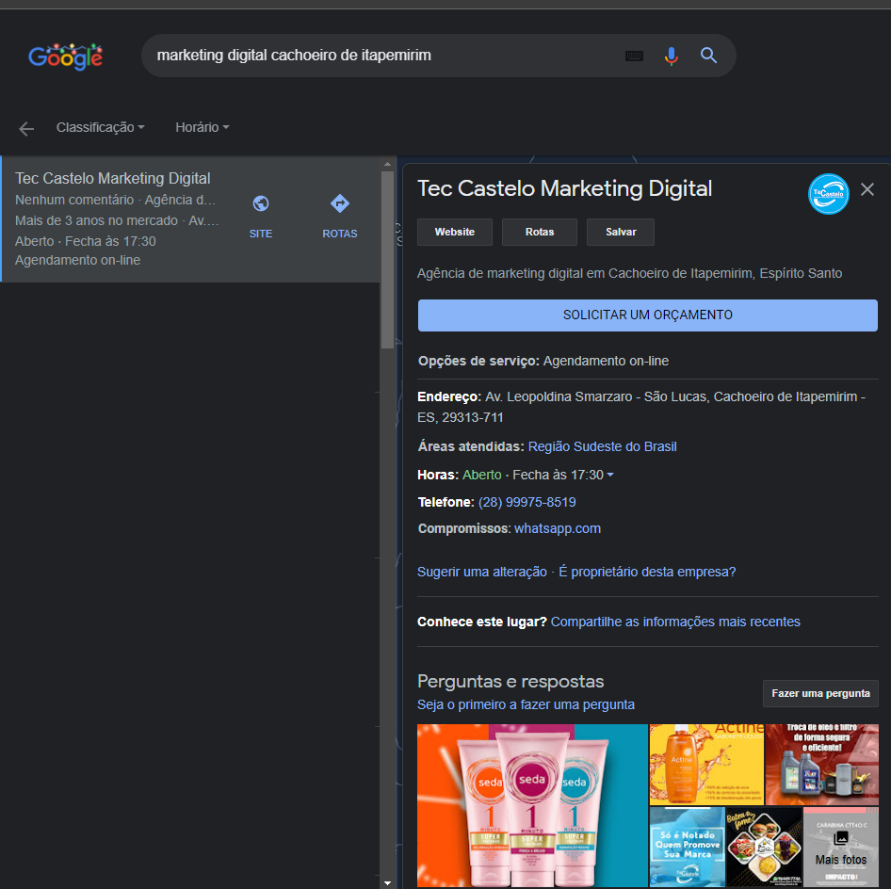

IMAGEM 01: Pesquisa do serviço na internet e localização juntamente com empresas relacionadas

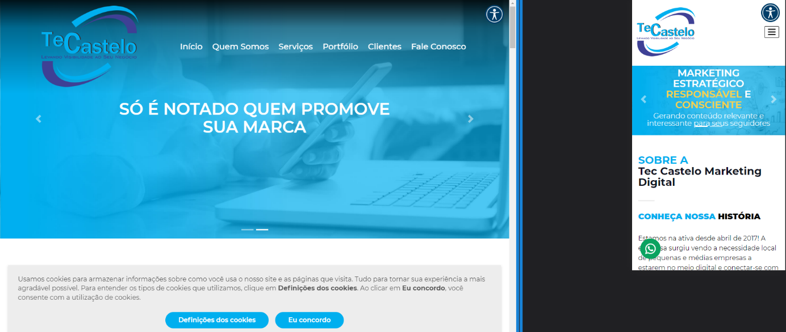

IMAGEM 02: Site responsivo e política de cookies ao acessar a primeira vez o site.

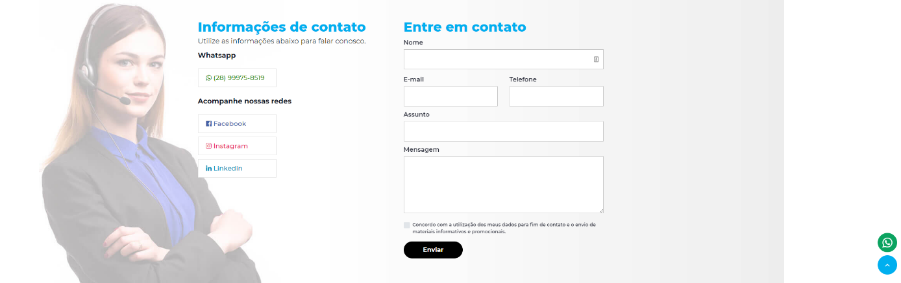

IMAGEM 03: Canais de atendimento

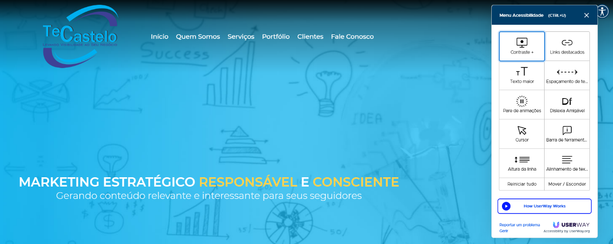

IMAGEM 04: Menu responsivo

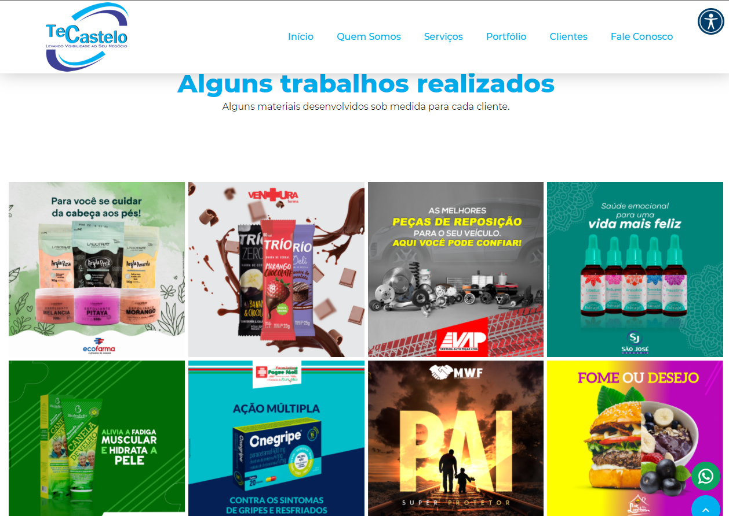

IMAGEM 05: Portifólio de trabalho

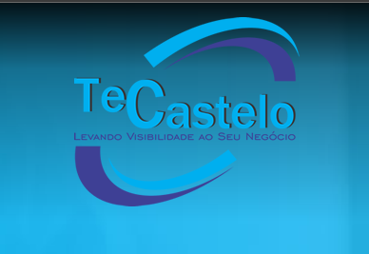

IMAGEM 06: Problema de design onde a logo se encontra na mesma cor do fundo, na visão desktop

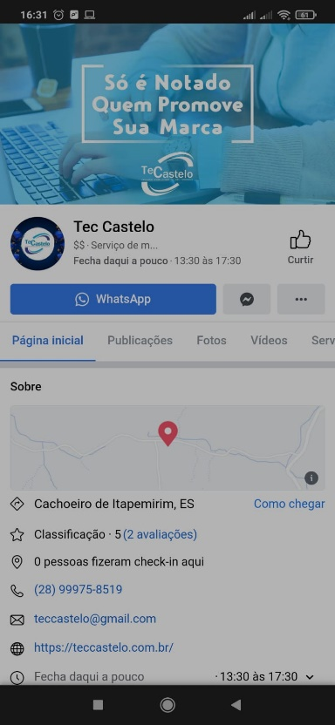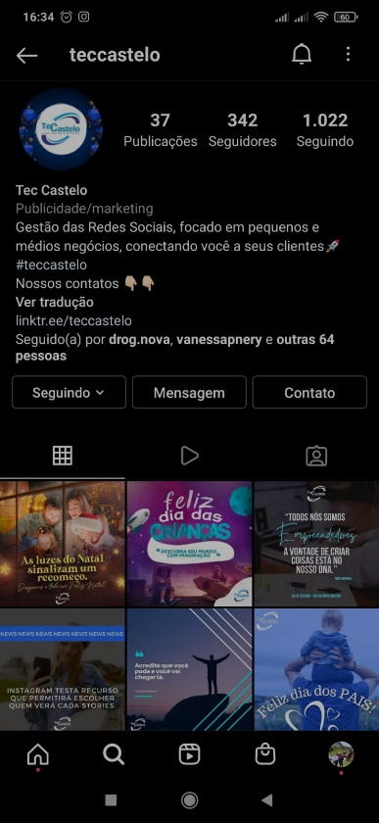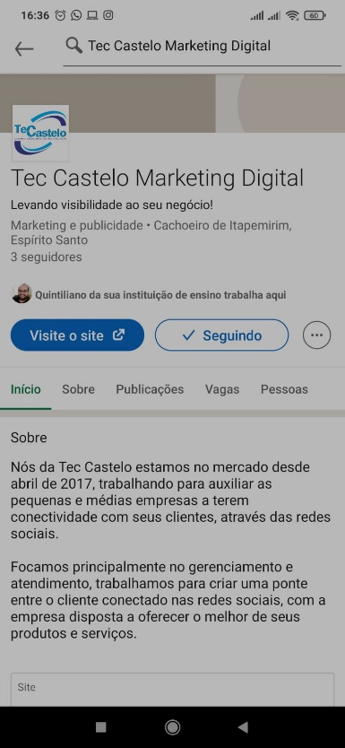

IMAGENS 07, 08 E 09: Redes Sociais da empresa.

## Onde encontrar

O serviço e toda descrição do trabalho se encontra no site da empresa, porém as redes sociais direcionam para o site e para os canais de atendimento, que com isso é possível tirar dúvidas e saber mais sobre o trabalho.

Site da empresa: teccastelo.com.br

Redes sociais: @teccastelo

# CONCLUSÃO

Com a realização desse projeto de análise, puder observar que mesmo quando nos colocamos de um produto ou serviço mesmo que conhecido, mas se olharmos com uma visão mais crítica e questionadora com uma métrica a se questionar, conseguimos observar pontos que não tínhamos percebido e com isso poder melhorar ou sugerir melhorias. Vejo no lado profissional, que as vezes estamos tão familiarizados com a aplicação que trabalhamos, que ficamos com “Vícios” nos testes, podendo causar brechas para passar erros de desenvolvimento que não foram observados nos testes. Porém quando seguimos um cronograma ou um plano de testes, conseguimos nos comunicar melhor com squad PO, UX e Devs e conseguimos ter um teste mais assertivo e menos “viciado” quanto a utilização do sistema.

# REFERÊNCIAS BIBLIOGRÁFICAS

Exemplo: Tec Castelo Marketing Digital. Tec Castelo, 2021. Disponível em: <https://www.teccastelo.com.br/> . Acesso em: 27/12/2021.

Exemplo: Facebook. Facebook, 2021. Disponível em: <https://www.facebook.com/TecCastelo>. Acesso em: 27/12/2021.

Exemplo: Instagram. Instagram, 2021. Disponível em: <https://www.instagram.com/TecCastelo>. Acesso em: 27/12/2021.

Exemplo: Linkedin. Linkedin, 2021. Disponível em: <https://www.linkedin.com/company/teccastelo> . Acesso em: 27/12/2021.